Números decimais
Na nossa última videoconferência de matemática demos início ao estudo dos números decimais.
Vimos que o quadro de valor posicional com as três primerias ordens após a vírgula são respectivamente décimos, centésimos e milésimos:
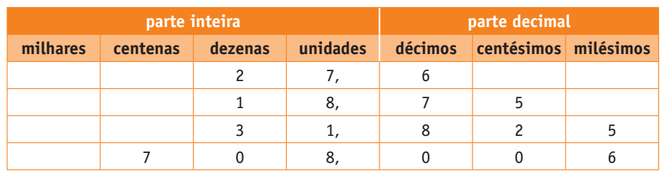
Além disso, discutimos que separamos a parte inteira da parte decimal com uma vírgula, como o exemplo 27,6 que se lê “vinte e sete inteiros e seis décimos”.
Analise o quadro de valor posicional e responda como se leem os outros números da tabela:
a) 18,75:
b) 31,825:
c) 708,006

2. Escreva com algarismos os números expressos por:
a) sete inteiros e nove décimos:
b) seis inteiros e cinquenta e três centésimos:
c) seis inteiros e cinquenta e três milésimos:

3. Mostre como ficam os números dos cartões em ordem crescente:

4. Observe os números escritos nas cartelas e responda:
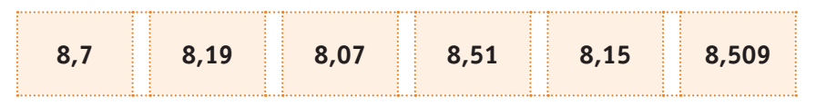
a) Os que são maiores que 8 e meio:
b) Os que são menores que 8,2:
c) Os que são maiores que 8,4 e menores que 8,6:

